Тема: Создание проекта поздравительная открытка «С днем рождения!».
На основе «Индивидуального проекта» создайте свой проект.
Введение
Существует традиция - на праздники дарить поздравительные открытки! На сегодняшний день их существует огромное количество, все они яркие, красивые, но созданы по шаблону полиграфическим способом. Но для самых дорогих и любимых: пап, мам, подруг, да и просто приятным людям, хотелось бы подготовить подарок своими руками. На уроке информатики мы изучали, как создавать документы, рисунки, вставлять картинки в документ, создавать красочные надписи, форматировать и редактировать текст. Поэтому я решил, используя навыки, приобретённые на уроках, создать открытку маме к Новому году.
Цель: Создание открытки с помощью компьютерной программы.
Задачи:
- Узнать историю появления открыток.
- Познакомиться с различными видами открыток.
- Оформить открытку в текстовом редакторе.
- Оформить презентацию для представления проекта.
Предмет исследования: содержание открытки
Методы:
  - Поисковый: подбор литературы (Интернет-ресурсов).
  - Исследовательский: изучение литературы по данной теме, получение информации по интернету.
  - Практический: изучение возможностей текстового редактора, создание открытки.
Актуальность темы
В последнее время, когда появилась возможность общаться через электронную почту, по телефону, значение открытки уменьшилось. Но сдавать свои позиции она не собирается. Ведь так приятно получить знак особенного внимания – открытку, изготовленную собственными руками или созданную с помощью компьютерных технологий.

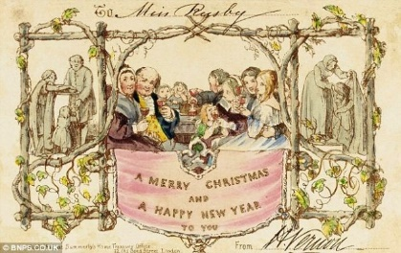
Что такое открытка?
Открытка — особый вид почтовой карточки для открытого письма (без конверта).
Открытка - это, как правило, яркая, живописная картинка, призванная улучшить настроение того человека, которому она предназначена.

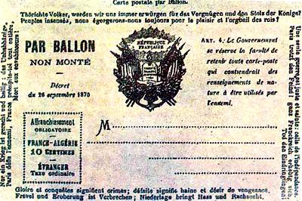
Первые открытки
Англичане говорят, что первая рождественская открытка появилась у них в 1843 году
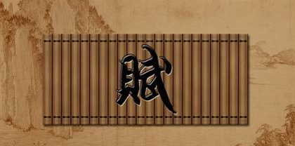
Согласно мнению французов, открытка возникла во время франко-прусской войны. У участвовавших в боевых действиях солдат часто заканчивалась писчая бумага и конверты, поэтому для того, чтобы передать весточку родным, они использовали вырезанные из картона прямоугольники.
Однако у китайцев есть своя версии истории возникновения открытки. Согласно древнекитайскому этикету, если посетитель не смог застать того человека, которого он хотел поздравить, он должен был оставить на пороге его дома свою визитную карточку с написанными на ней пожеланиями к празднику.
В январе 1869 года в истории развития почтовой открытки произошло важное событие – в Австрии появилась «корреспондентская карточка», очень похожая на современные открытки, которую следовало посылать без конверта.
В России открытка появилась в 1872 г. Сначала они закупалась за границей, а в России на них допечатывали надписи на русском языке и иногда добавляли российскую символику.
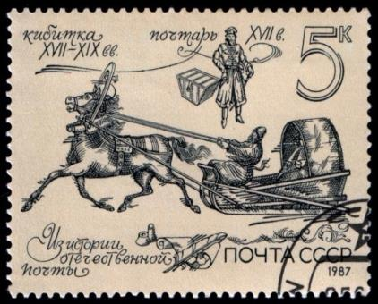
Первые открытки изготавливались вручную. Для их оформления использовались любые материалы, на которые хватало фантазии. Это бархат, бисер, шелк, сушеные цветы, кожа, резина.

Виды открыток
- Поздравительные открытки используются для поздравлений с днём рождения или другими памятными датами.
- Художественные открытки – открытки, выпускаемые художественными объединениями Общества любителей художеств, Cоюза русских художников.
- Рекламные открытки – открытки с поздравлениями, содержащие рекламу.
- Фото-открытки – фотографии с видами городов, известных артистов
- Видео-открытки – открытки с анимацией и поздравлением в интернете, в телефоне, в телевизоре и т.д.
- Деловые открытки они бывают закрытыми или с конвертами. Такие открытки предназначены для того, что бы с их помощью можно было легко и красиво поздравить своего партнера по бизнесу, клиента, представителя СМИ, сотрудника органа власти или государственного чиновника в честь профессионального праздника
- Hand made открытки – открытки сделанные своими руками при помощи различного материала, бумага, лента, бусины, картон и т.д.
- Музыкальные открытки появились в 1994 году в Испании. При открытии книжечки бумажный язычок замыкает контакт и устройство (батарейка, микропроцессор и динамик) воспроизводит мелодию.

Практическая часть
Этапы создания поздравительной открытки в текстовом редакторе MS Word
- Выбор компьютерной программы – MS Word
- Выбор тематики открытки – «Новый Год»
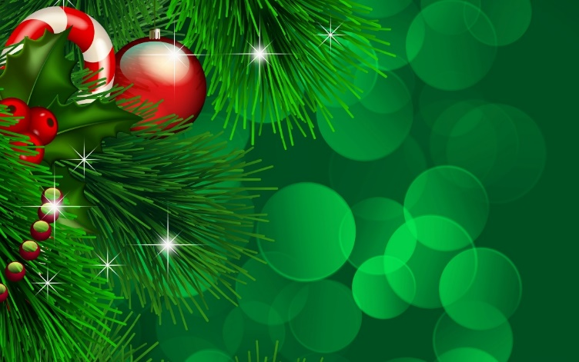
- Поиск фона открытки в Интернете в соответствии с тематикой

- Открыть текстовый редактор
- Выбрать альбомную ориентацию страницы
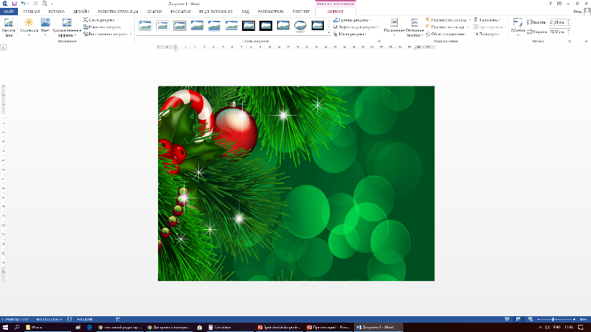
- Вставить фон открытки, расположить его на всей странице

7. Вставить фон открытки (Вставка – Фигуры – Скругленный прямоугольник)
8. Подобрать цвет фигуры к фону открытки (Средства рисования – Заливка фигуры – Контур фигуры)

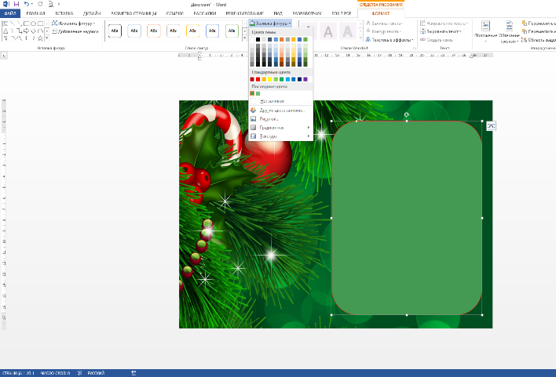
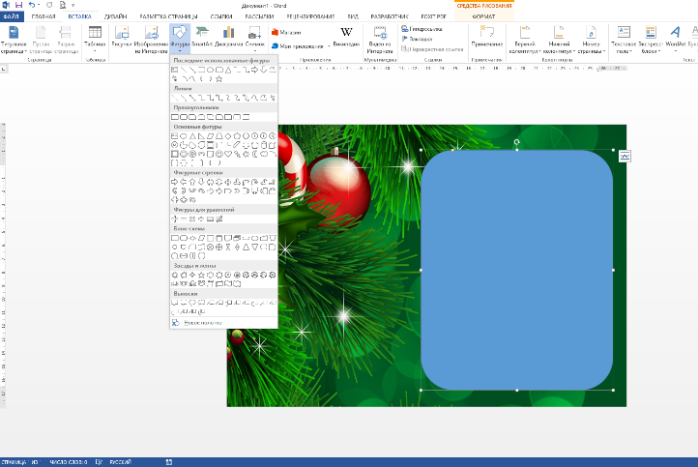

9. Найти в Интернете текст поздравления и вставить в подготовленную рамку прямоугольной формы
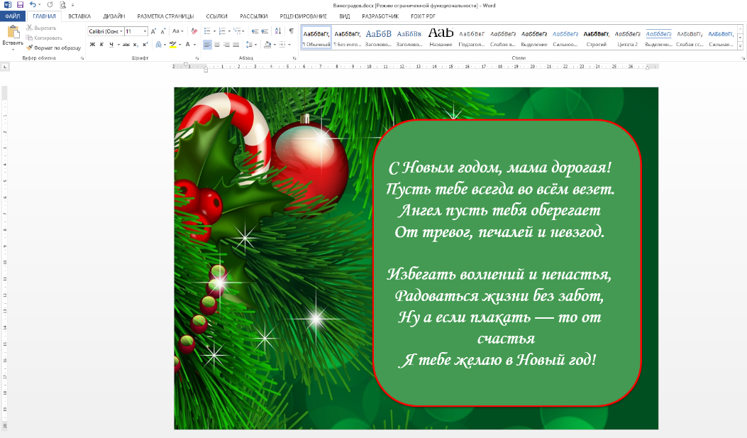
10. Форматирование текста поздравления (шрифт, размер шрифта, цвет)

11. Поздравительная открытка готова!

Практическая значимость
Открытки всегда считались символом внимания и сердечности. И очень приятно получать открытки, сделанные самостоятельно, в них вкладываешь душу и тепло.
Поздравительную открытку, созданную на компьютере, можно отправить получателю по смс, через социальные сети, через мессенджеры, по электронной почте, установить на рабочий стол компьютера или распечатать и подарить.
Заключение
Открытки, помогают выразить наши чувства. Они без слов передают наши эмоции. В них отражаются наши добрые пожелания. Открытки всегда считались символом внимания и сердечности.
Электронные открытки все больше входят в нашу жизнь, так как люди все больше времени проводят в социальных сетях, общаясь там со своими друзьями, родственниками и коллегами.
После создания своей электронной открытки, я еще раз убедился, что компьютерные программы могут украсить не только картинки, но и могут сделать нашу жизнь интересной и увлекательной.
Список используемых источников
- http://www.mbmsystems.ru/article/25-vidy-otkrytok
- http://www.artwebmedia.ru/service/poligrafia/otkrytki/?q=407
- http://www.mirpoz.ru/ru/publications/history/detail.php?BID=31&ID=1117
- http://adwizer.ru/media-01-article997otkrytka.htm
- https://ru.wikipedia.org/wiki/%D0%9E%D1%82%D0%BA%D1%80%D1%8B%D1%82%D0%BA%D0%B0
- http://www.bestwallpapers.net.ru/private/img.php?id_img=5107
ЖДУ ВАШИ РАБОТЫ

